**UnB na mão**

**VISÃO DO PRODUTO E DO PROJETO**

Versão 0.1

**Histórico de Revisão**

|  |  |  |  |
| --- | --- | --- | --- |
| **Data** | **Versão** | **Descrição** | **Autor** |
| **02/10/2023** | 0.1 | Confecção de documento de Visão do Produto e do Projeto | Mateus Vieira, Matheus Ferreira, Lucas Antunes, Leonardo Borges, Kauan Eiras |
|  |  |  |  |
|  |  |  |  |
|  |  |  |  |

**Sumário**

1 VISÃO GERAL DO PRODUTO 4

1.1 Problema 4

1.2 Declaração de Posição do Produto 4

1.3 Objetivos do Produto 5

1.4 Tecnologias a Serem Utilizadas 5

2 VISÃO GERAL DO PROJETO 5

2.1 Ciclo de vida do projeto de desenvolvimento de software 5

2.2 Organização do Projeto 5

2.3 Planejamento das Fases e/ou Iterações do Projeto 5

2.4 Matriz de Comunicação 6

2.5 Gerenciamento de Riscos 6

2.6 Critérios de Replanejamento 6

3 PROCESSO DE DESENVOLVIMENTO DE SOFTWARE 6

4 Detalhamento de atividades do projeto 7

4.1 Atividade 1 8

4.2 Atividade 2 8

4.3 Atividade 3 8

4.4 Atividade ‘N’ 8

5 LIÇÕES APRENDIDAS 9

5.1 Unidade 1 9

5.2 Unidade 2 9

5.3 Unidade 3 9

5.4 Unidade 4 9

6 PRÓXIMOS PASSOS 9

7 REFERÊNCIAS BIBLIOGRÁFICAS 9

**VISÃO DO PRODUTO E PROJETO**

*[Este artefato deve ser utilizado como guia para o registro das informações gerais do produto e projeto. Deve ser refinado e atualizado ao longo do ciclo de vida de desenvolvimento do produto. Ao revisar o documento, novas versões deverão ser descrita no Histórico de revisões, com descrições suscintas das mudanças ocorridas].*

*Antes de mais nada: assumem-se os padrões ABNT de nomenclaturas de elaboração de documentos técnicos, em todo o documento. Isso afeta numeração de figuras, tabelas, quadros,, apêndices, anexos, além de formas de referenciar documentos e constituição da bilbiografia.*

# VISÃO GERAL DO PRODUTO

## Problema

A faculdade pode ser um desafio para muitos estudantes, pois eles precisam lidar com múltiplas matérias, horários de aula variados, tarefas, e informações institucionais dispersas, evidenciando que fazer uma boa gestão acadêmica pode ser uma tarefa difícil. Além disso, a universidade carece de sistemas eficazes para fornecer informações relevantes e instruir os alunos em sua jornada acadêmica. Desse modo, fica evidente a necessidade de um software que facilite a gestão pessoal acadêmica e o acesso as informações da Universidade.

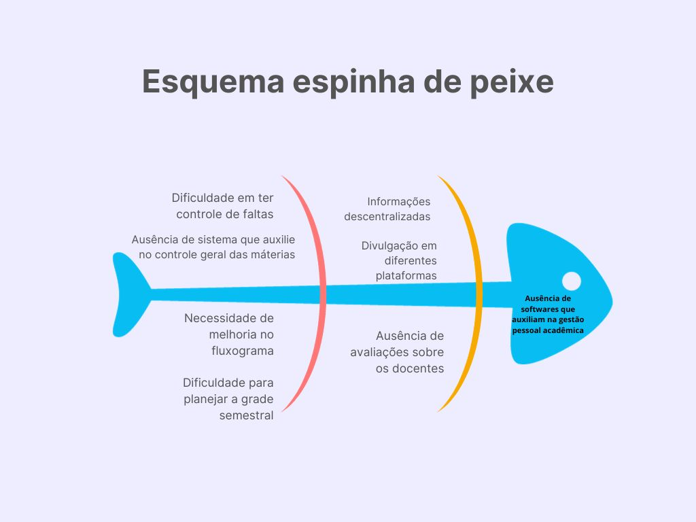

Sendo assim, um software que pudesse ajudar na organização pessoal de cada estudante iria contribuir diretamente para produtividade dos alunos, visando o planejamento individual de cada um. Funcionalidades como avaliações sobre turmas nos semestres passados, controle de faltas, como o estudante se encontra diante do fluxograma, informações sobre RU, alerta de vaga e entre outros, seria de suma importância para a melhoria individual dos discentes.

## Declaração de Posição do Produto

O UnB na mão é uma aplicação que visa unificar as informações da universidade em um único aplicativo, com o objetivo de facilitar a visualização das informações pelo usuário, além de fornecer outras tecnologias inexistentes. Nesse sentido, esse produto é algo novo para o mercado visto que muitas vezes as informações se encontram em vários sites diferentes, como o SIGAA, Aprender e outros, com isso se tornando difícil e trabalhoso a obtenção das notícias e outras notificações, além de que as aplicações existentes carecem de ferramentas que auxiliariam o estudante. Com isso, a aplicação tem como público-alvo os estudantes da Universidade de Brasília, porém o site poderia ser utilizado por professores e outros frequentadores da instituição. Logo, esse projeto é bastante interessante para um discente poder se informar melhor sobre a instituição e as atividades que estão acontecendo, além de poder se organizar melhor com certas funcionalidades presentes na aplicação.

|  |  |
| --- | --- |
| Para: | Discentes da Universidade de Brasília. |
| Necessidade: | A unificação da fonte de informações e outras ferramentas sobre a universidade e suas atividades. |
| O UnB na mão: | É uma aplicação WEB. |
| Que: | Facilitaria a gestão acadêmica dos usuários. |
| Ao contrário: | Os estudantes continuariam a ter que acessar vários sites para acessar as informações e notícias, de maneira lenta e ineficaz, e também não teriam acesso as tecnologias inovadoras presentes na aplicação. |
| Nosso produto: | Permite que o usuário encontre em apenas um site inúmeras informações e ferramentas |

## Objetivos do Produto

Facilitar o acesso a informações básicas de uso cotidiano dos discentes da Universidade de Brasília, como por exemplo o cardápio diário do Restaurante Universitário e o Calendário Universitário de Graduação.  
Quanto à objetivos secundários a serem alcançados teríamos:

* Verificação de saldo do Restaurante Universitário (estamos verificando a possibilidade, caso não seja provável retiraremos antes da apresentação do dia 04/10.)
* Ambiente de avaliação de disciplinas por meio dos alunos, para tornar mais fácil o acesso a essa informação que atualmente é feita em grupos de redes sociais.
* Painel de informações sobre vagas de estágio, atividades extracurriculares (EJs, Equipes de Competição) abertura de editais acadêmicos (PIBIC, monitoria, etc).
* Controle de faltas.

## Tecnologias a Serem Utilizadas

* **Linguagens de programação e Frameworks:** Utilizaremos o TypeScript como linguagem de programação, em conjunto com os frameworks Vue.js para o Front-end e Node.js para Back-end.
* **Ambientes:** Cada membro da equipe poderá escolher seu próprio editor para a edição de códigos, contudo, estabeleceremos regras para *Commits*, nomes e estrutura do código. O controle de versão será realizado através do GitHub, onde faremos uso de *Branches* para facilitar o desenvolvimento.
* **Design:** Adotaremos uma abordagem de design incremental, a qual envolve o desenvolvimento gradual do software, com feedback de potenciais usuários para garantir que atenda às suas necessidades e seja desenvolvido de forma eficaz.
* **Banco de dados:** Optamos pelo PostgreSQL como banco de dados, devido à sua interface amigável e facilidade de uso, uma vez que escolhemos um banco de dados com Linguagem de Consulta Estruturada (SQL).
* **Metodologia e Técnicas:** A metodologia empregada será o Scrum XP, com sprints semanais e reuniões de revisão conforme necessário. Para tarefas mais complexas, adotaremos a programação em pares. Também planejamos implementar a Integração Contínua com Testes de Unidade e utilizaremos a técnica de revisão de código, na qual cada código será avaliado por um membro da equipe antes da mesclagem na Branch principal.
* **Ferramentas:** Para organizar atas de reuniões, documentos e gerenciar os quadros Kanban, utilizaremos o Notion. Para reuniões e programação em pares, usaremos o Discord.

# VISÃO GERAL DO PROJETO

## Ciclo de vida do projeto de desenvolvimento de software

**Metodologia:** **Metodologia e Técnicas:** A metodologia empregada será o Scrum XP, com sprints semanais e reuniões de revisão conforme necessário. Para tarefas mais complexas, adotaremos a programação em pares. Também planejamos implementar a Integração Contínua com Testes de Unidade e utilizaremos a técnica de revisão de código, na qual cada código será avaliado por um membro da equipe antes da mesclagem na Branch principal.

**Contexto:** A faculdade pode ser um desafio para muitos estudantes, pois eles precisam lidar com múltiplas matérias, horários de aula variados, tarefas, e informações institucionais dispersas, evidenciando que fazer uma boa gestão acadêmica pode ser uma tarefa difícil.

**Objetivos:** Facilitar a visualização das informações pelo usuário, além de fornecer outras tecnologias inexistentes.

**Solução proposta:** O UnB na mão é uma aplicação que visa unificar as informações da universidade em um único aplicativo.

**Tecnologias:**

**Linguagens de programação e Frameworks:** Utilizaremos o TypeScript como linguagem de programação, em conjunto com os frameworks Vue.js para o Front-end e Node.js para Back-end.

**Ambientes:** Cada membro da equipe poderá escolher seu próprio editor para a edição de códigos, contudo, estabeleceremos regras para *Commits*, nomes e estrutura do código. O controle de versão será realizado através do GitHub, onde faremos uso de *Branches* para facilitar o desenvolvimento.

**Design:** Adotaremos uma abordagem de design incremental, a qual envolve o desenvolvimento gradual do software, com feedback de potenciais usuários para garantir que atenda às suas necessidades e seja desenvolvido de forma eficaz.

**Banco de dados:** Optamos pelo PostgreSQL como banco de dados, devido à sua interface amigável e facilidade de uso, uma vez que escolhemos um banco de dados com Linguagem de Consulta Estruturada (SQL).

**Ferramentas:** Para organizar atas de reuniões, documentos e gerenciar os quadros Kanban, utilizaremos o Notion. Para reuniões e programação em pares, usaremos o Discord.

* + 1. Organização do Projeto

| **Papel** | **Atribuições** | **Responsável** | **Participantes** |
| --- | --- | --- | --- |
| SCRUM Master | Organização de atas, atualização de atividades, controlar e gerenciar o projeto | Lucas Antunes |  |
| Responsável Front-End | Gerenciar a equipe de desenvolvimento Front-End | Samuel Lima | 3 integrantes rotativos |
| Responsável Back-End | Garantir a qualidade do produto, garantir o cumprimento do conceito de pronto, realizar inspeções de código | Mateus Vieira | 3 integrantes rotativos |
| Cliente | Fornecimento de requisitos | ... | Estudante da UnB |
| Desenvolvedores | Realização das tarefas estabelecidas | Samuel Lima, Mateus Vieira | Breno Cordeiro, Breno Fernandes, Kauan Eiras, Leonardo, Matheus Digo, Lucas Antunes |

## Planejamento das Fases e/ou Iterações do Projeto

|  |  |  |  |  |  |  |
| --- | --- | --- | --- | --- | --- | --- |
| **Sprint** | **Produto (Entrega)** | **Data Início** | **Data Fim** | **Entregável(eis)** | **Responsaveis** | **% conclusão** |
| Sprint 1 | Definição de ideias e tecnologias | 04/09/2023 | 08/09/2023 |  | Grupo | 100 % |
| Sprint 2 | Definição do problema e refinamento da ideia | 11/09/2023 | 15/09/2023 |  | Grupo | 100% |
| Sprint 3 | Levantamento de dados e definição dos pelo front-end e back-end responsáveis | 16/09/2023 | 20/09/2023 |  | Mateus Vieira | 100% |
| Sprint 4 | Visão do produto e projeto | 28/09/2023 | 02/10/2023 |  | Grupo | 100% |
| Sprint 5 | Produção do backlog | 02/10/2023 | ... |  | Grupo | 0% |

## Matriz de Comunicação

| **Descrição** | **Área/** **Envolvidos** | **Periodicidade** | **Produtos Gerados** |
| --- | --- | --- | --- |
| * Acompanhamento das Atividades em Andamento * Acompanhamento dos Riscos, Compromissos, Ações Pendentes, Indicadores | * Equipe do Projeto | * Semanal | * Ata de reunião * Relatório de situação do projeto * Atividades a serem realizadas |
| * Equipe do Projeto | * Quinzenal |
| - Comunicar situação do projeto | * Equipe * Prof/Monitor | * Semanal | * Ata de reunião, e * Relatório de situação do projeto |

## Gerenciamento de Riscos

|  |  |  |  |
| --- | --- | --- | --- |
| Risco | Grau de exposição | Mitigação | Plano de contingência |
| Desistência da matéria por algum integrante do grupo | Média | manter a equipe unida e informada | Reajustar a função dos membros do grupo, de modo que nenhum membro fique sobrecarregado. |
| Problemas de integração com outros sites | Média | Buscar se há meios de fazer as integrações antes de realizar essas tarefas nas sprints. | Ajustar a tarefa de modo que seja possível fazer ela. |
| Atraso nas releases | Baixa | Manter o planejamento organizado de modo com que a equipe consiga sempre progredir. | Reorganizar as tarefas de modo com que o cronograma do projeto consiga voltar ao planejamento inicial sem atrasos. |
| Falta de conhecimento técnico de membros da equipe | Alta | Manter os membros sempre informados de quais tecnologias estão sendo utilizadas e os estudantes se ajudarem de modo com que todos tenham conhecimento para a realização do projeto. | Os membros do grupo buscarem estudar sobre as tecnologias e uma mudança nas funções para que aqueles que são melhores em certa área possam ajudar aqueles que não tem tanto conhecimento. |
| Problemas de comunicação da equipe | Média | Manter o grupo unido e organizado. | Mudar as estratégias de reuniões, pareamentos, etc. |
| Limitação de recursos | Alta |  | Reorganizar de modo com que aqueles que possuam mais recursos possam ajudar aqueles que não os possuam. |

## Critérios de Replanejamento

**Mudanças significativas no escopo:** Se houver mudanças significativas no escopo do projeto que afetem objetivos, entregas ou recursos, o plano de contingência será acionado, isso inclui adições substâncias de funcionalidades ou mudanças nas metas e objetivos do projeto.

**Atraso crítico no cronograma:** Se ocorrer um atraso crítico que afete substancialmente o cronograma do projeto e sua capacidade de cumprir prazos, o plano de contingência será acionado.

**Alterações nos recursos disponíveis:** Se houver mudanças significativas nos recursos disponíveis, como mudanças na equipe, orçamento ou tecnologia, que afetem a capacidade de execução do projeto, será acionado o plano de contingência.

**Problemas técnicos graves:** Se ocorrerem problemas técnicos graves que não podem ser resolvidos dentro dos parâmetros definidos pelo plano original e que afetem a qualidade ou viabilidade do produto, o plano de contingência será acionado.

**Desistência ou indisponibilidade de indivíduos:** Se parceiros ou partes interessadas desistirem do projeto ou não estiverem disponíveis quando necessário, o plano de contingência será aplicado.

# PROCESSO DE DESENVOLVIMENTO DE SOFTWARE

*[Nesta seção devem estar registradas as decisões da equipe quanto à metodologia de desenvolvimento de software a ser utilizada, com base no SCRUM e XP.*

*Observações:*

* *Cabe destacar aqui que, não é intenção desta seção ser definitiva ou prescritiva, mas, sim, orientadora.*
* *Também, não é objetivo desta seção ser detalhista e, sim, objetiva e resumida, de forma que a equipe possa utilizá-la como um guia.*
* *Deve-se também, apresentar um diagrama ilustrando o fluxo de trabalho a ser realizado.]*
* *Mas principalmente, esta seção deve estar alinhada ao que foi descrito e justificado na seção 2.1*

*Lembrando que processo é um conjunto de atividades logicamente encadeadas, contendo início/fim, consomem artefatos, geram resultados e possuem designações de responsabilidades (pelo menos papeis envolvidos).*

# Detalhamento de atividades do projeto

*Conforme tabelas a seguir e lembrando que uma sprint podem conter mais de uma atividade, assim como uma determinada atividade pode acontecer em várias sprints (Ex.: codificar ; testar, mas que devem estar definidas no contexto de cada sprint do desenvolvimento.*

## Atividade 1

*[Diante da abordagem estabelecida, deve-se definir como cada uma das atividades será realizada, por meio de métodos e ferramentas. Pode-se, por exemplo, utilizar um quadro para expressar essas informações:*

|  |  |  |  |
| --- | --- | --- | --- |
| ***Atividade*** | ***Método*** | ***Ferramenta*** | ***Entrega*** |
| *...* | *...* | *...* |  |

## Atividade 2

*[Diante da abordagem estabelecida, deve-se definir como cada uma das atividades será realizada, por meio de métodos e ferramentas. Pode-se, por exemplo, utilizar um quadro para expressar essas informações:*

|  |  |  |  |
| --- | --- | --- | --- |
| ***Atividade*** | ***Método*** | ***Ferramenta*** | ***Entrega*** |
| *...* | *...* | *...* |  |

## Atividade 3

*[Diante da abordagem estabelecida, deve-se definir como cada uma das atividades será realizada, por meio de métodos e ferramentas. Pode-se, por exemplo, utilizar um quadro para expressar essas informações:*

|  |  |  |  |
| --- | --- | --- | --- |
| ***Atividade*** | ***Método*** | ***Ferramenta*** | ***Entrega*** |
| *...* | *...* | *...* |  |

## Atividade ‘N’

*[Diante da abordagem estabelecida, deve-se definir como cada uma das atividades será realizada, por meio de métodos e ferramentas. Pode-se, por exemplo, utilizar um quadro para expressar essas informações:*

|  |  |  |  |
| --- | --- | --- | --- |
| ***Atividade*** | ***Método*** | ***Ferramenta*** | ***Entrega*** |
| *...* | *...* | *...* |  |

# LIÇÕES APRENDIDAS

## Unidade 1

*[Liste as lições aprendidas na retrospectiva, com ênfase especial nas ações a serem tomadas para melhorar, por exemplo: o ambiente de desenvolvimento, o processo ou a colaboração da equipe.]*

*[Aqui, também devem estar registradas as dificuldades que a equipe teve durante a unidade, e como conseguiu (ou não) superá-las).]*

## Unidade 2

*[Liste as lições aprendidas na retrospectiva, com ênfase especial nas ações a serem tomadas para melhorar, por exemplo: o ambiente de desenvolvimento, o processo ou a colaboração da equipe.]*

*[Aqui, também devem estar registradas as dificuldades que a equipe teve durante a unidade, e como conseguiu (ou não) superá-las).]*

## Unidade 3

*[Liste as lições aprendidas na retrospectiva, com ênfase especial nas ações a serem tomadas para melhorar, por exemplo: o ambiente de desenvolvimento, o processo ou a colaboração da equipe.]*

*[Aqui, também devem estar registradas as dificuldades que a equipe teve durante a unidade, e como conseguiu (ou não) superá-las).]*

## Unidade 4

*[Liste as lições aprendidas na retrospectiva, com ênfase especial nas ações a serem tomadas para melhorar, por exemplo: o ambiente de desenvolvimento, o processo ou a colaboração da equipe.]*

*[Aqui, também devem estar registradas as dificuldades que a equipe teve durante a unidade, e como conseguiu (ou não) superá-las).]*

# PRÓXIMOS PASSOS

* *Iniciem a preparação do backlog do produto, redigindo requisitos funcionais e não funcionais (se existirem);*
* *Revejam definições de Sprints e releases para acomodar os requisitos dentro das capacidades de cada equipe;*
* *Priorize requisitos de acordo com as entregas de valores determinadas nas releases e as sprints planejadas;*
* *Estudem o que é um MVP – Minimum Viable Product. Pensem assim: O cliente quer ver funcionando uma demonstração do produto. Além disso, as tecnologias adotadas são suficientes para o desenvolvimento do produto?*

# REFERÊNCIAS BIBLIOGRÁFICAS

[Listar as referências utilizadas neste documento è no padrão ABNT]

|  |  |
| --- | --- |
| 1. | [Descrição da referência] |